附件1

“我爱阅读100天”读书打卡活动参与方式

一、参与方式
1. 扫描下方二维码，下载安装咪咕阅读APP。
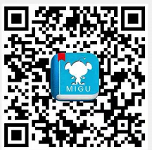
（客户端二维码）

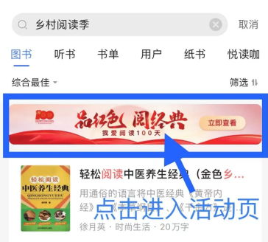
2. 打开咪咕阅读APP，搜索“乡村阅读季”，点击搜索结果中的活动入口进入活动页。

3.填写个人信息报名。
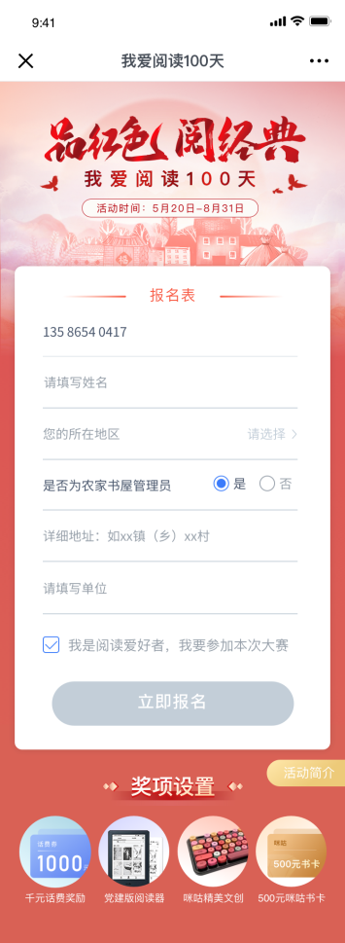
4. 报名成功后便可进入活动专区参与竞赛。
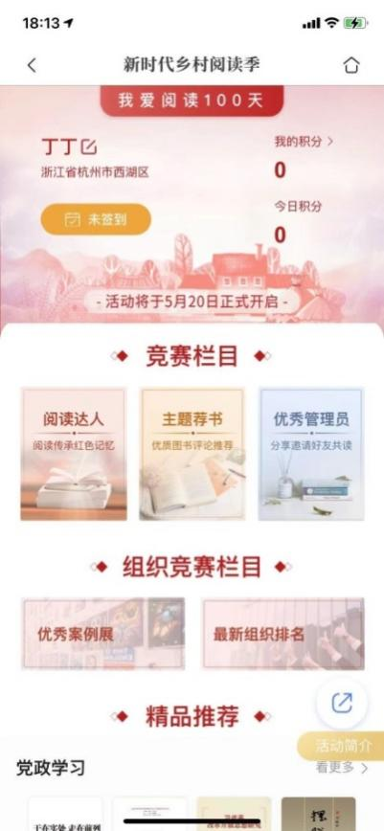
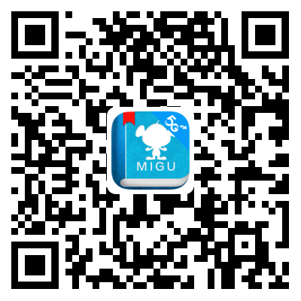
5.更详细的操作指南请扫下方二维码。
（操作指南二维码）
6.活动从5月20日正式启动，至8月31日结束。活动结束后用户仍可通过专区进行阅读。
二、奖项设置
1.设置达人奖、卓越奖、优秀奖、入围奖、全勤奖、优秀组织奖六类奖项：
（1）达人奖：“阅读达人”“主题荐书”“优秀管理员”排名前3的参与者。
（2）卓越奖：“阅读达人”“优秀管理员”排名4-10的参与者。
（3）优秀奖：“阅读达人”“优秀管理员”排名11-50以及“主题荐书”排名4-50的参与者。
（4）入围奖：“优秀管理员”排名51-300的参与者。
（5）全勤奖：累计参与线上活动达70天的参与者。
（6）优秀组织奖：排名前10的省（区、市）、前20的市（地、州）、前100的县（市、区）。
2.“优秀管理员”竞赛栏目的参与者应为从事农家书屋相关工作人员。
3.活动设移动话费、咪咕kindle阅读器、咪咕书卡、咪咕中信兑书卡、咪咕阅读图书基金等奖品。
4.每个参赛者最多只能获得一种奖项，不重复获奖（全勤奖除外）。部分获奖个人将受邀参加新时代乡村阅读盛典颁奖活动。
5.优秀组织奖前3的县（市、区）将获得15000元图书基金，宣传、农业农村、乡村振兴（扶贫）相关部门各5000元。部分优秀组织奖获奖单位将受邀参加新时代乡村阅读盛典颁奖活动。
6.鼓励群众积极参与，各地不得开展任何形式的摊派工作。
三、技术咨询
中国移动咪咕数字传媒有限公司
傅珍珍 （0571）56664190，15067420620
丁王霞 18768121206
雷小庆 15757114079

